新 书 推 荐

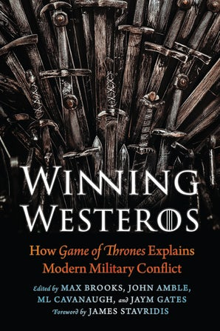
中文书名：《从<权力的游戏>看现代军事冲突》
英文书名：Winning Westeros: How Game of Thrones Explains Modern Military Conflict
作 者：Max Brooks, John Amble, ML Cavanaugh and Jaym Gates
出 版 社：Potomac Books
代理公司：William Clark Associates/ANA/Leah
页 数：296页
出版时间：2020年11月
代理地区：中国大陆、台湾
审读资料：电子稿
类 型：大众社科

内容简介：

全书由畅销书作家、现代战争研究所非常驻研究员马克斯·布鲁克斯，美国陆军战略家M.L.卡瓦诺少校编著，以30位学者对《权力的游戏》（Game of Thrones）的战略分析与评论为着眼点，对读者和影视迷都具有较强的吸引力。每篇文章不仅提出了围绕这一剧集的深刻争论，而且还阐明了关于当前和未来冲突的真实世界辩论。

作者简介：

马克斯·布鲁克斯（Max Brooks）是西点军校现代战争研究所的作家、公众演说家和高级研究员，也是大西洋理事会的非常驻高级研究员。他是《僵尸世界大战：僵尸战争的口述历史》（World War Z: An Oral History of the Zombie War）和《哈莱姆地狱战士》（The Harlem Hellfighters）等作品的作者。布鲁克斯和本书的其他合编者还编辑了《战略反击战：星球大战如何解释现代军事冲突》（Strategy Strikes Back: How Star Wars Explains Modern Military Conflict）（2018）。

约翰·安布尔（John Amble）是现代战争研究所（Modern War Institute）的编辑主任，也是美国陆军预备役的军事情报官员。

ML卡诺瓦（ML Cavanaugh）是现代战争研究所的高级研究员，也是具有全球经验的美国陆军战略家。

杰姆·盖茨（Jaym Gates）是《Nisaba Press》和《FalstaffBooks》的编辑招聘人员，也是自由编辑和作家。

媒体评价：

“阅读这本书让理解军事历史和战略变得容易和有趣。这些精辟而有见地的文章帮助读者清楚地思考外交、冲突、战争以及影响我们当今安全和繁荣的一系列复杂斗争。”
——H.R.麦克马斯特中将，美国退役陆军，前国家安全顾问，《渎职》的作者

“对现代战略思想家的见解感兴趣的《权力的游戏》影迷会喜欢这本书的！帮助读者像战略家一样思考，跳出一成不变的模式，解决盲点，而这正是这本书具有深刻影响力的地方。”
——杰西卡·道森，《雷斯·米利斯特里斯》一书作者

谢谢您的阅读！
请将回馈信息发至：郭丹娅 (Leah Guo)
安德鲁﹒纳伯格联合国际有限公司北京代表处
北京市海淀区中关村大街甲59号中国人民大学文化大厦1705室, 邮编：100872
电话：010-82449325
传真：010-82504200
Email: Leah@nurnberg.com.cn
网址：www.nurnberg.com.cn
微博：http://weibo.com/nurnberg
豆瓣小站：http://site.douban.com/110577/
微信订阅号：ANABJ2002


